附件2：
2018年济南市卫生类人才专场招聘会
参会单位操作流程

一、用人单位注册
（一）用人单位通过“济南护理职业学院校园招聘管理系统”，进入登陆界面，通过“企业用户”端口，点击“立即注册”进入注册界面。

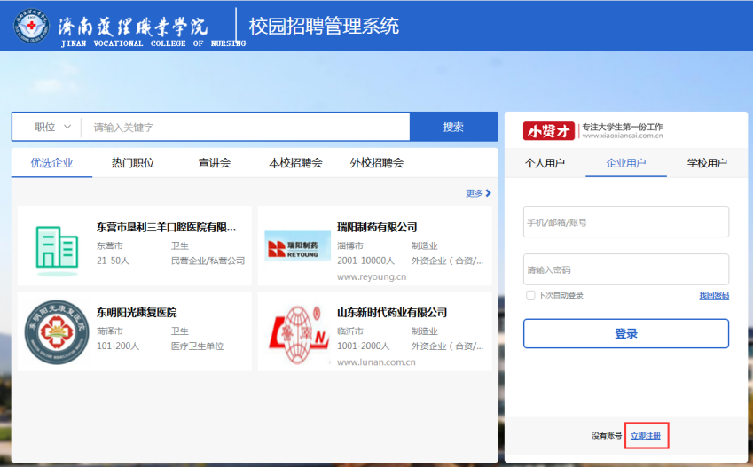
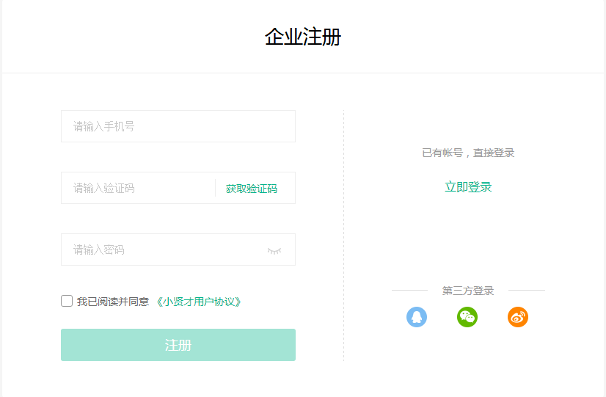
（二）输入手机号码获取验证码开始注册。
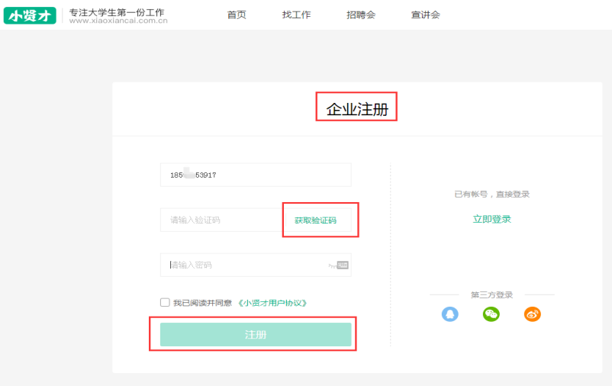

二、完善基本信息
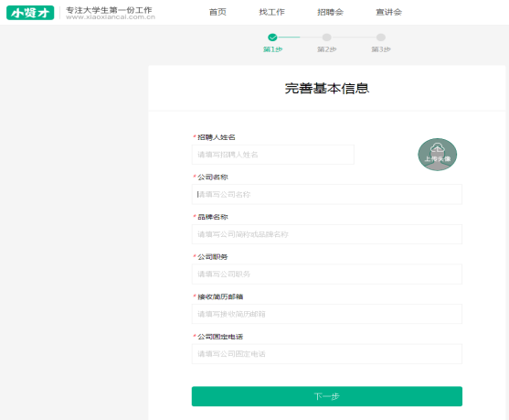

注意：品牌名称，是为方便求职者搜索您的单位信息而设，请勿随意填写。

三、完善企业信息
（一）请上传企业品牌LOGO，求职者透过logo，更快认识企业。
（二）请填写完整企业简介，方便求职者更简便的了解您的公司。
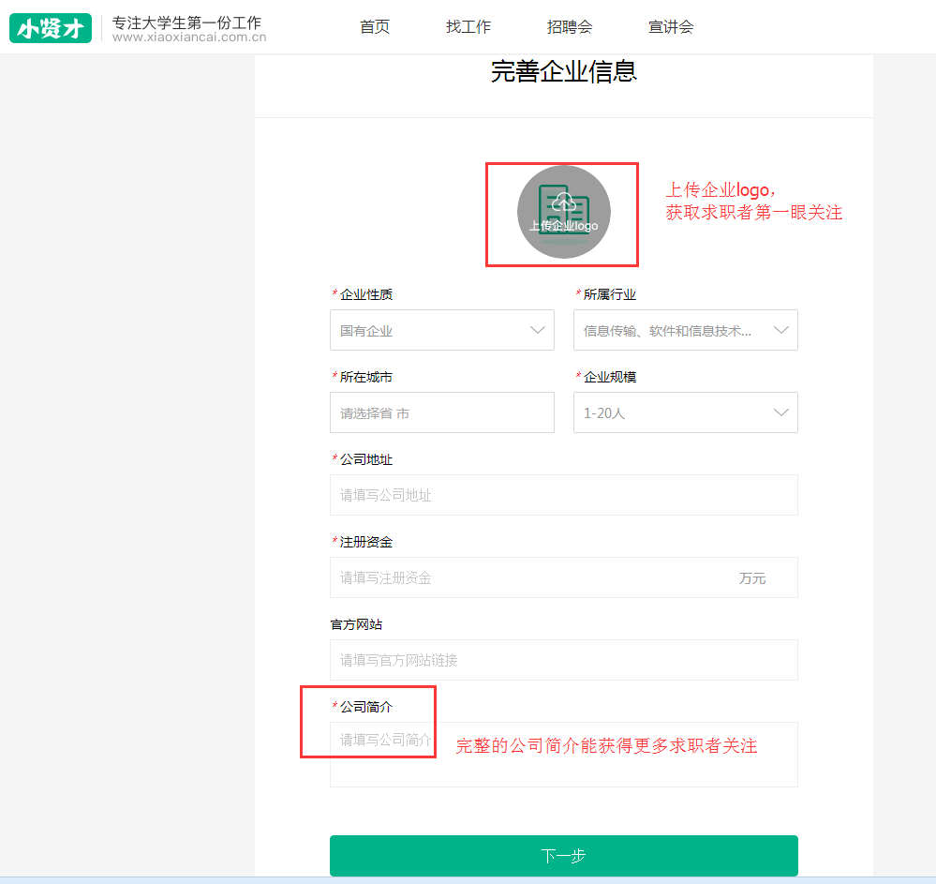

四、提交营业执照进行认证
（一）上传您的营业执照扫描件或清晰照片图片，以免影响资质审核。
（二）请填写与上传的营业执照一致的统一社会信用代码，快速通过平台审核。
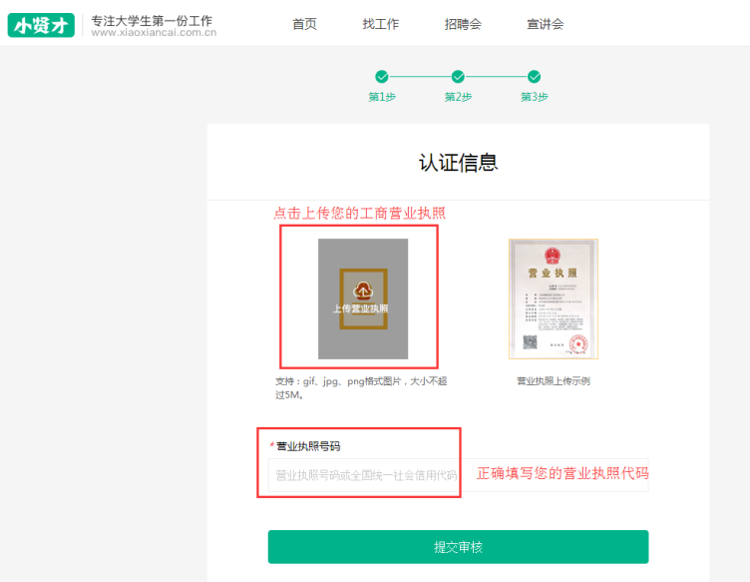

（三）点击提交审核后，您可以先编辑您的招聘职位，24小时之内平台会进行资质审核，请耐心等待。
（四）资质审核成功后再进行“职位发布”、“简历收取”和“报名招聘会”等操作。

五、完善企业其他信息
（一）请完善企业详细信息与企业风采图片，能更好的展示您的企业实力及招聘诚意，招聘效果更好。
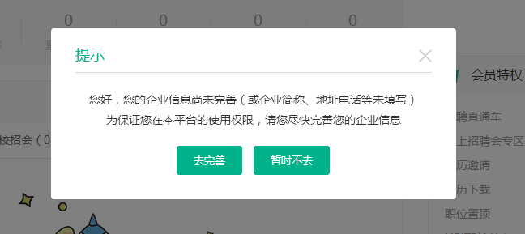

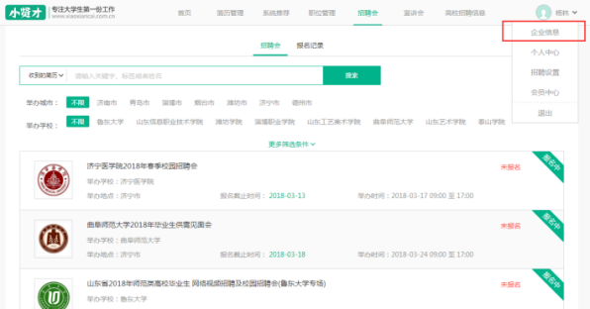

（二）上传您的企业工作环境或企业活动图片，更直观的展示企业文化。

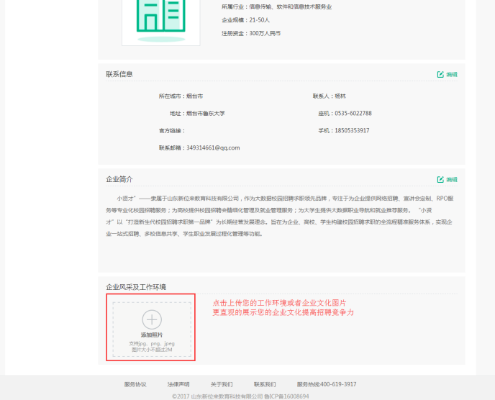
六、微信客户端
企业用户首页将提示关注微信公众号。关注后通过“个人中心”——“企业入口”登录，接收平台合作学校的招聘会邀请、招聘会审核通知等信息。
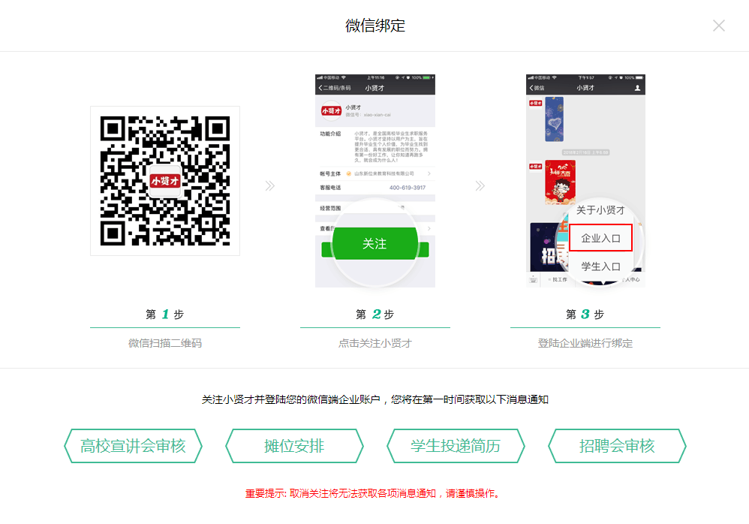

附：用人单位后台操作说明

一、后台首页
后台首页提供简单的待办事项提示，方便办公。
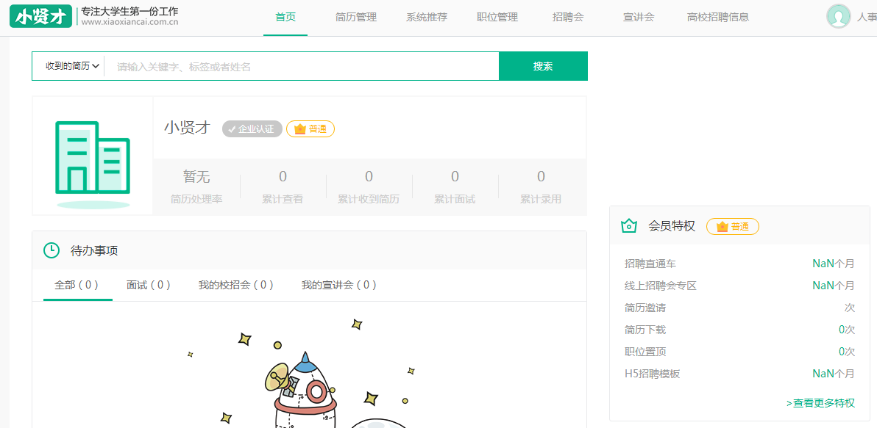

二、职位管理（不得发布虚假职位、虚假薪资等虚假信息）
（一）用人单位通过职位管理进行发布与管理职位。
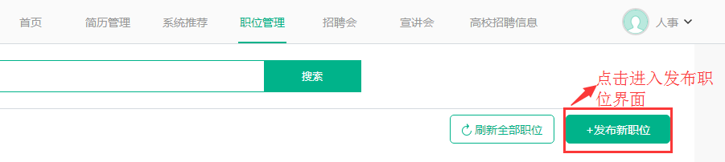
（二）职位发布成功后，学生可通过网页端与微信端查看职位信息，并投递简历，您可对发布的职位进行编辑、刷新、置顶、下线。
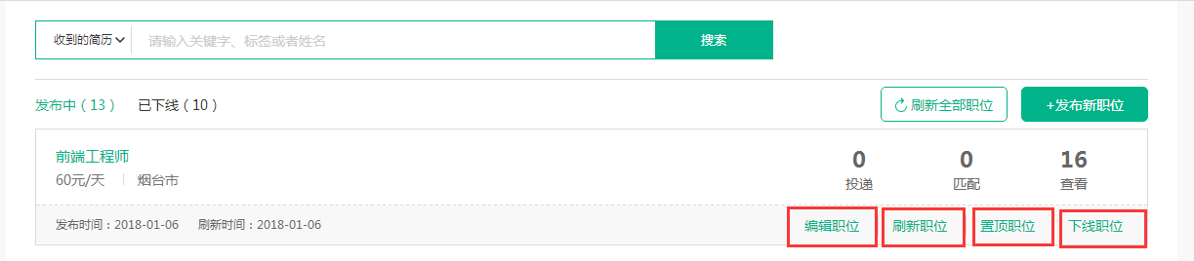

三、简历管理
（一）职位发布后，用人单位通过后台接收、查看简历；
（二）接收简历后，可以对简历进行标记状态，状态分为待沟通、面试、待录用与已淘汰，也可下载投递的简历。

四、招聘会
（一）企业认证审核通过后，可申请高校招聘会，点击“招聘会”可查看招聘会邀请函。

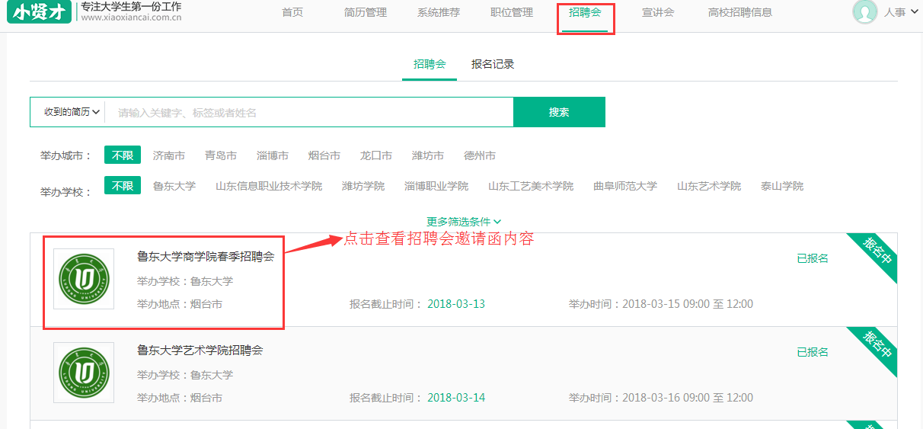

1.邀请函页面的右下角，点击报名参会进入申请界面；
2.填写报名信息，报名之前务必先发布招聘职位；
3.申请信息提交后，等待高校审核即可；
4.申请提交后，可通过电脑端或微信端的“申请记录”查看审核状态以及摊位号信息。
5.审核后，您会收到高校发送的微信通知，请随时关注微信消息。
（二）点击“高校招聘信息”，可申请将招聘信息发布到“济南护理职业学院就业信息网”(http://sdjnwx.xiaoxiancai.com.cn/index)。

技术服务支持：小贤才
服务电话：400-619-3917

